Nom du Mini Projet (non définitif) = ‘’Rock’n’Fuzz : L’équipe des Rockeurs fous VS Docteur Disco‘’

Nom du concepteur : Canales Loïc

Synopsis :
Un savant fou a fabriqué une machine pour modifier le cours du temps et faire en sorte que le Disco n’ait jamais disparu. Le monde entier est plongé dans un nouveau monde, dominé par la mode Disco. Deux jeunes fans de Rock'n roll n'entendent pas se laisser faire, et embarquent à bord d’un mécha articulé autour d'une batterie et d'une guitare. Ils vont utiliser leurs rythmes puissants et leurs riffs saturés pour contrecarrer les plans du savant fou. (Histoire non définitive bien sur).

Gameplay :
Jeux de plate forme shoot dans un univers musical, jouable uniquement à 2 joueurs.
Un des joueurs déplace le personnage avec les tambours du jeu ‘’Taiko no Tatsujin’’ (voir fig. 1), pour les déplacements gauche/droite et les sauts à gauche/droite.
Le 2ème joueur utilise la guitare de ‘’Guitar Hero’’ (voir fig. 2) pour faire tirer le personnage (différentes attaques : notes simple, riff (accord à récupérer dans le niveau) …).

Le jeu sera sur PC, entièrement en 2D (si possible). Le jeu aura une vue sur le coté dans des décors genre ‘’Worms’’.
Les niveaux comportent des ennemis, touchables uniquement par une note précise de la guitare (en fonction des couleurs des boutons sur la ‘’manette’’).
Le joueur au tambour fait progresser le personnage à travers les plates-formes, sur plusieurs niveaux.
A la fin de la ‘’map’’, les joueurs doivent battre un boss, avec un système de combat particulier. Le boss envoie une succession de notes pour la guitare et le tambour, que les joueurs doivent reproduire, afin de les renvoyer sur le boss pour le battre.
Des énigmes pourront venir parsemer la progression des joueurs, jouant bien évidemment sur les instruments et les ‘’couleurs’’ des notes. (Énigmes à définir).

Avantages :
- une expérience de jeu à 2 joueurs en collaboration,
- un univers décalé et humoristique (enfin on espère),
- un style cartoon.

Inconvénients :
- jeu uniquement jouable à 2,
- déséquilibre entre fun joueur guitare/tambour (possibilité de pallier à ce déséquilibre selon le principe de jeu à travailler).

Ambitions en fin de projet :
Un niveau complet, c'est-à-dire avec ennemis, énigmes et Boss.

C’est avant tout un travail d’équipe, donc tous les membres participeront à l’élaboration du ‘’game design’’ et participeront aux prises de décisions (s’ils le veulent bien sur).

Nom prénom | Spécialité | Intérêt (peu, intéressé, très)
Canales Loïc | GdP | 100 %
Gallais Mathieu | Image | 50 %
Saphores Elodie | Programmation | 100 %
Guillebon Benoît | Ergonomie | 100 %
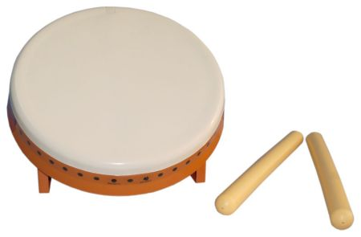
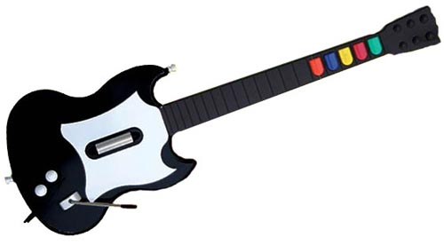
Fig. 1.

Tambour de ‘’Taiko no Tatsujin’’.
2 zones sensibles au centre et
2 zones sur les côtés.
Fig. 2.

Guitare de ‘’Guitar Hero’’.
5 boutons au manche,
1 bouton/gâchette (centre),
1vibrato.

